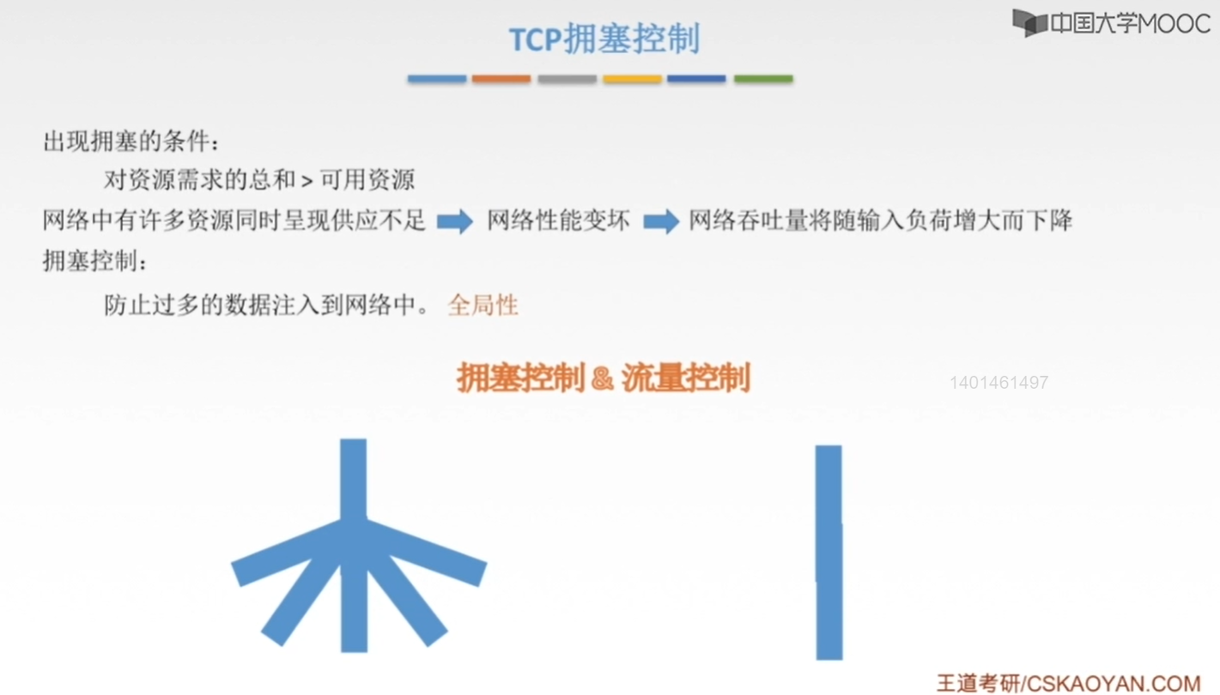
①这里的资源需求就是链路上的带宽，还有交换节点中的缓存，交换结点中的路由器等等，这都是属于资源，那如果在某段时间对于网络当中某一个资源的需求的总和超过了这个资源它可以提供的可用部分，那这个网络的性能，自然就会变坏，因此，就会有许多资源同时呈现一个供不应求的情况。
②假设此时有多台主机给接收方发送数据，如果接收方在频繁地出现经过一个超时的时间仍然没有收到数据的话，接收方就知道此时肯定是网络中出现了拥塞，但是接受方不知道此时是哪台主机发送速率过快，或者还是主机过多而导致的拥塞，因此拥塞控制是一个全局性的问题。而流量控制是一个点到点的问题，即只有一个发送方，一个接收方，接收方是可以知道这个发送方发送的速度的，是可以控制这台主机发送的速率的。

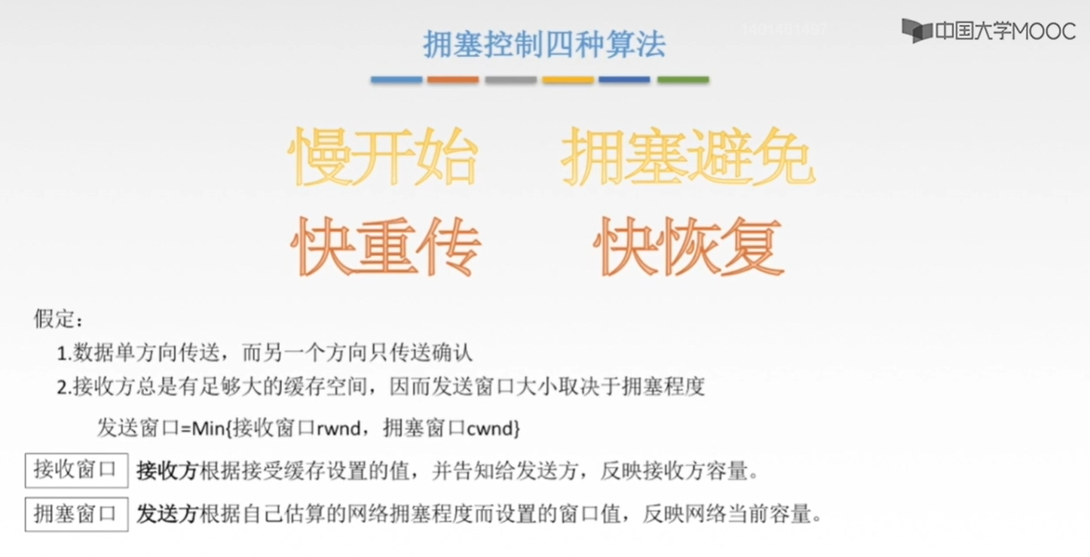

慢开始 和 拥塞避免的算法见课本。

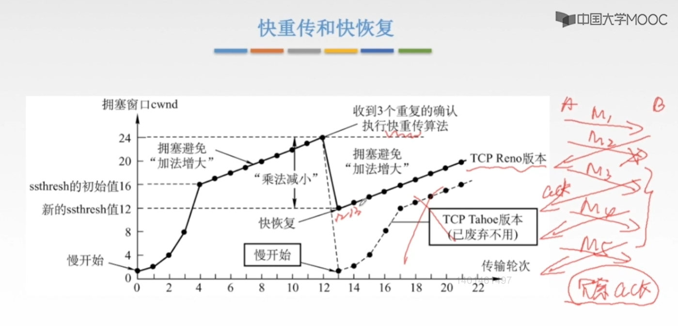
①A什么时候会收到3个重复的确认，假设此时A给B发送数据，A给B发送了 M1、M2、M3、M4，A给B发送的M2在传输的过程中很不幸丢失掉了，当B收到M1的时候会返回给A一个M2的确认报文段（表示我接下来想要接收的是M2报文段），由于M2丢失掉了，故B在接下来收到M3、M4的时候都会会返回给A一个M2的确认报文段，此时A就收到了连续的3个确认报文段，此时A就会执行快重传算法。
②快恢复算法把拥塞窗口的值设置为“收到了3个重复的确认时的拥塞窗口值的1/2”。为什么叫做块恢复呢，就是因为不用降到1，只要降到一个值就可以了。
③“快重传”就是不用在等到一个超时时间就可以对其进行重传，通过“冗余ACK”来实现“快速重传机制”；“快恢复”就是当收到3个连续的ACK时就执行的（此时收到了3个冗余的ACK说明了接收方没有收到那个报文段，很可能就是因为网络拥塞而没有收到），此时就可以适当减小拥塞窗口，即将拥塞窗口减小到为“收到3个连续的ACK”时的一半。

